Ministero dell’Istruzione, dell’Università e della Ricerca
ISTITUTO COMPRENSIVO n. 2 “ALBINO BERNARDINI”
SINISCOLA (NU)

Via Sarcidano loc. “Sa Sedda” - tel. 0784/1825972 - Codice Fiscale: 93043420913
C. M. NUIC87900T - nuic87900t@istruzione.it - nuic87900t@pec.istruzione.it - sito web: www.icsiniscola2.gov.it
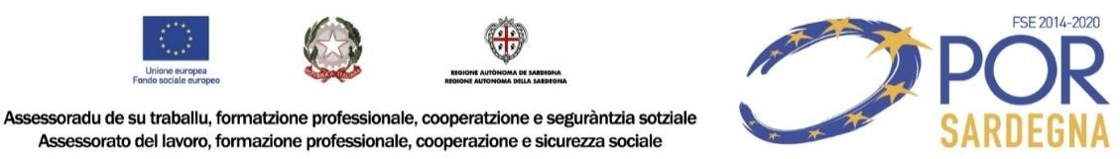

Prot. Siniscola, 23/05/20
Al Personale Docente
Agli Atti

Oggetto: Graduatorie provvisorie interne Personale Docente soprannumerario A.S. 2020/21: Decreto di pubblicazione.

IL DIRIGENTE SCOLASTICO

VISTE le OO.MM. n.182 del 23/03/2020
VISTI gli articoli 21 del CCNI sulla mobilità 2019/22

DECRETA

ai sensi e per gli effetti di quanto sopra indicato la idonea pubblicazione in data 23 maggio 2020, delle Graduatorie interne provvisorie relative al Personale Docente, titolare con contratto di lavoro a tempo indeterminato, scuola Infanzia, valevoli per le operazioni di mobilità e per i provvedimenti connessi al normale avvio dell’a. s. 2020/2021.

Avverso le allegate graduatorie è ammesso reclamo motivato al D.S., entro 10 giorni dalla data di pubblicazione. I reclami, da inviare unicamente via email, PEC o PEO, saranno esaminati con l’adozione di eventuali provvedimenti correttivi degli Atti contestati.
Trascorso tale termine, l’atto diventa definitivo.

Il Dirigente Scolastico
Antonella Piredda
Documento firmato digitalmente

